1月6日动态

星期一 天气：晴天 出勤人数：22人

**观察一：晨间入园——我会自己拎被子入园**

周一的早晨，阳光明媚，小朋友们自己拎着被子入园，与家长道别，与老师们打招呼。**高梓歆、郭户亚玥，胡希瑶、蒋婉柔，彭鑫奕、苏媛、唐可一、仲思齐、王梓雯、蔡松霖、胡皓霆、李哲、刘芃泽、汪子恒，王晔、王宇尧、孙铭阳、沈星延**能自己拎着被子进校园，不怕累，坚持拎上楼并且安全到达教室，给你们点个赞喔！

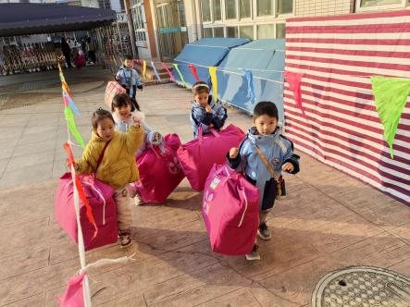 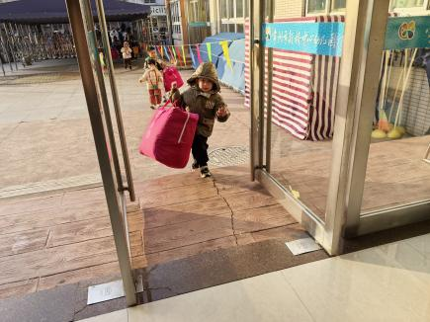 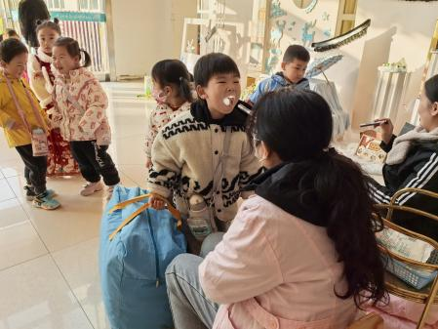

**观察二：户外活动—我会积极参与体锻活动**

今天的户外活动内容丰富，有抛接球游戏、接力赛跑、吊双杠、扔沙包。在这一系列活动中，小朋友们的身体各项技能都得到了锻炼。在抛接球活动中，大部分小朋友都能把球抛越头顶，然后准确接住。**孙铭阳和蒋婉柔**还要加把劲，接准球喔！在吊双杠活动中，**郭陶霖**手臂力量可能有点小，下次要再多坚持一会。扔沙包活动中，**户亚玥，蒋婉柔，苏媛、汪子恒，肖宸锡、沈星延**上肢爆发力要再强一些，要把沙包往远处扔。

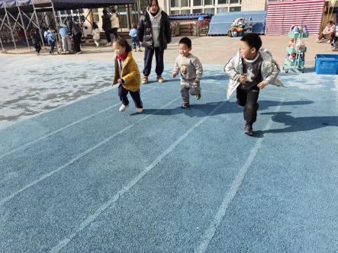 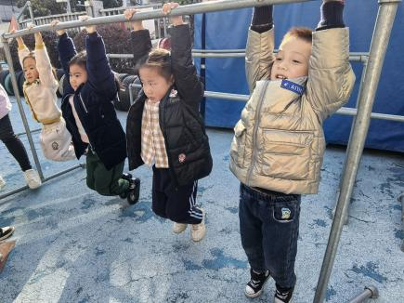 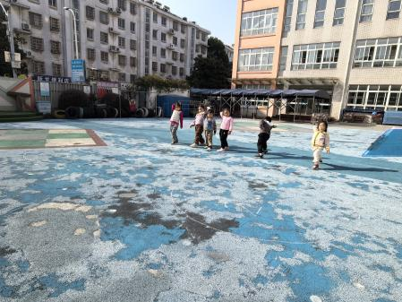

**观察三：集体活动—语言《老爷爷的帽子》**

《老爷爷的帽子》是一则表现爱的故事，故事中老爷爷共有两顶帽子:第一顶是他自己的帽子.他把它送给了小鸟,表示他对小鸟的爱;第二顶是小鸟用羽毛做成的帽子,表示小鸟对老爷爷的爱.故事情节简单，立意明确，因此我设计了这一活动旨在引导幼儿学会关心，爱护他人，体验助人为乐所获得的幸福感和快乐感，学会关心他人，萌发互爱情感。活动中：**郭陶霖、户亚玥，胡希瑶、彭鑫奕、苏媛、唐可一、仲思齐、蔡松霖、陈煦、胡皓霆、李哲、王晔、肖宸锡、王宇尧、邢永望，沈星延**体验老爷爷与小鸟相互关心、相互帮助的美好情感。

**故事：《老爷爷的帽子》**

冬天来了，北风呼呼地吹，有只小鸟没有家，它在树枝上冷得直发抖。老爷爷看见了，心想：“天气这么冷，它一定会冻坏的。”

小鸟哆哆嗦嗦地说：“风把我的鸟窝吹走了，我没有家了，好冷呀！”老爷爷把小鸟捧在手心里说：“别着急，我来帮你想办法。”

老爷爷用自己的帽子给小鸟做了个鸟窝，小鸟钻进帽子里，好暖和呀！小鸟开心地说：“老爷爷，谢谢您！”

老爷爷想：“树林里还有许多小鸟呢，他们一定也冷得直发抖，我要把他们都叫来。”小鸟们都飞进了老爷爷的帽子里。“好暖和，好暖和。”小鸟们高兴地给老爷爷唱起了歌。

从此以后，老爷爷天天来看望小鸟，和小鸟玩耍。可是，有一天老爷爷没有来，原来他生病了。小鸟们知道这个消息后特别着急。小鸟说：“一定是老爷爷把帽子给了我们，自己着凉了，我们快给老爷爷做顶帽子吧！”

小鸟们用自己的身上的羽毛做了一顶帽子送给老爷爷。老爷爷欢喜地捧着帽子说：“谢谢你们！”

过了几天，老爷爷的病就好了，他又来看望小鸟，和小鸟们一起高兴地唱歌跳舞。

